HƯỚNG DẪN ĐỐI VỚI ĐƠN VỊ DOANH NGHIỆP,
CƠ SỞ KINH DOANH, CƠ SỞ GIÁO DỤC THAM GIA SÀN GIAO DỊCH VIỆC LÀM QUỐC GIA - PHIÊN BẢN THỬ NGHIỆM
1. Đăng ký - Đăng nhập.
- Đơn vị doanh nghiệp, cơ sở kinh doanh, cơ sở giao dục truy cập https://vieclam.gov.vn/
- Thực hiện đăng ký tài khoản bằng số đăng ký kinh doanh (mặc định nhập OTP 111111).
- Thực hiện đăng nhập sau đó khai báo thông tin đơn vị doanh nghiệp, cơ sở kinh doanh, cơ sở giao như sau: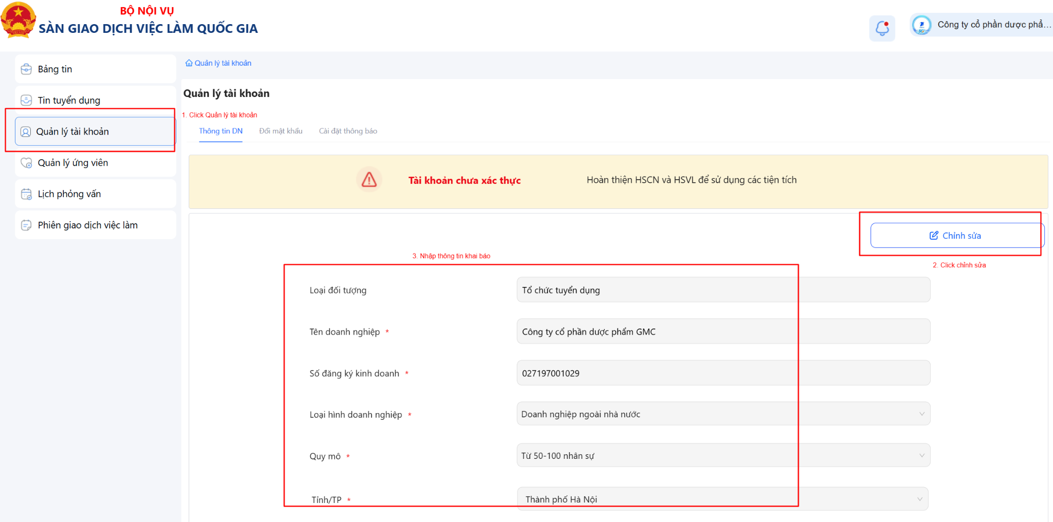
Sau khi khai báo thông tin, đơn vị Doanh nghiệp, cơ sở kinh doanh, cơ sở giao gửi duyệt hồ sơ của mình theo 1 trong 2 cách sau:
+ Cách 1: click nút [Lưu và tạo tin tuyển dụng đầu tiên] > khi click nút này, đơn vị Doanh nghiệp, cơ sở kinh doanh, cơ sở giao sẽ chuyển sang màn tạo tin tuyển dụng đầu tiên. Đơn vị doanh nghiệp, cơ sở kinh doanh, cơ sở giao tạo tin và gửi duyệt. TTDVVL sẽ duyệt cả hồ sơ và tin đầu tiên của DN
+ Cách 2: click nút [Gửi duyệt] > TTDVVL sẽ thực hiện duyệt hồ sơ của Doanh nghiệp
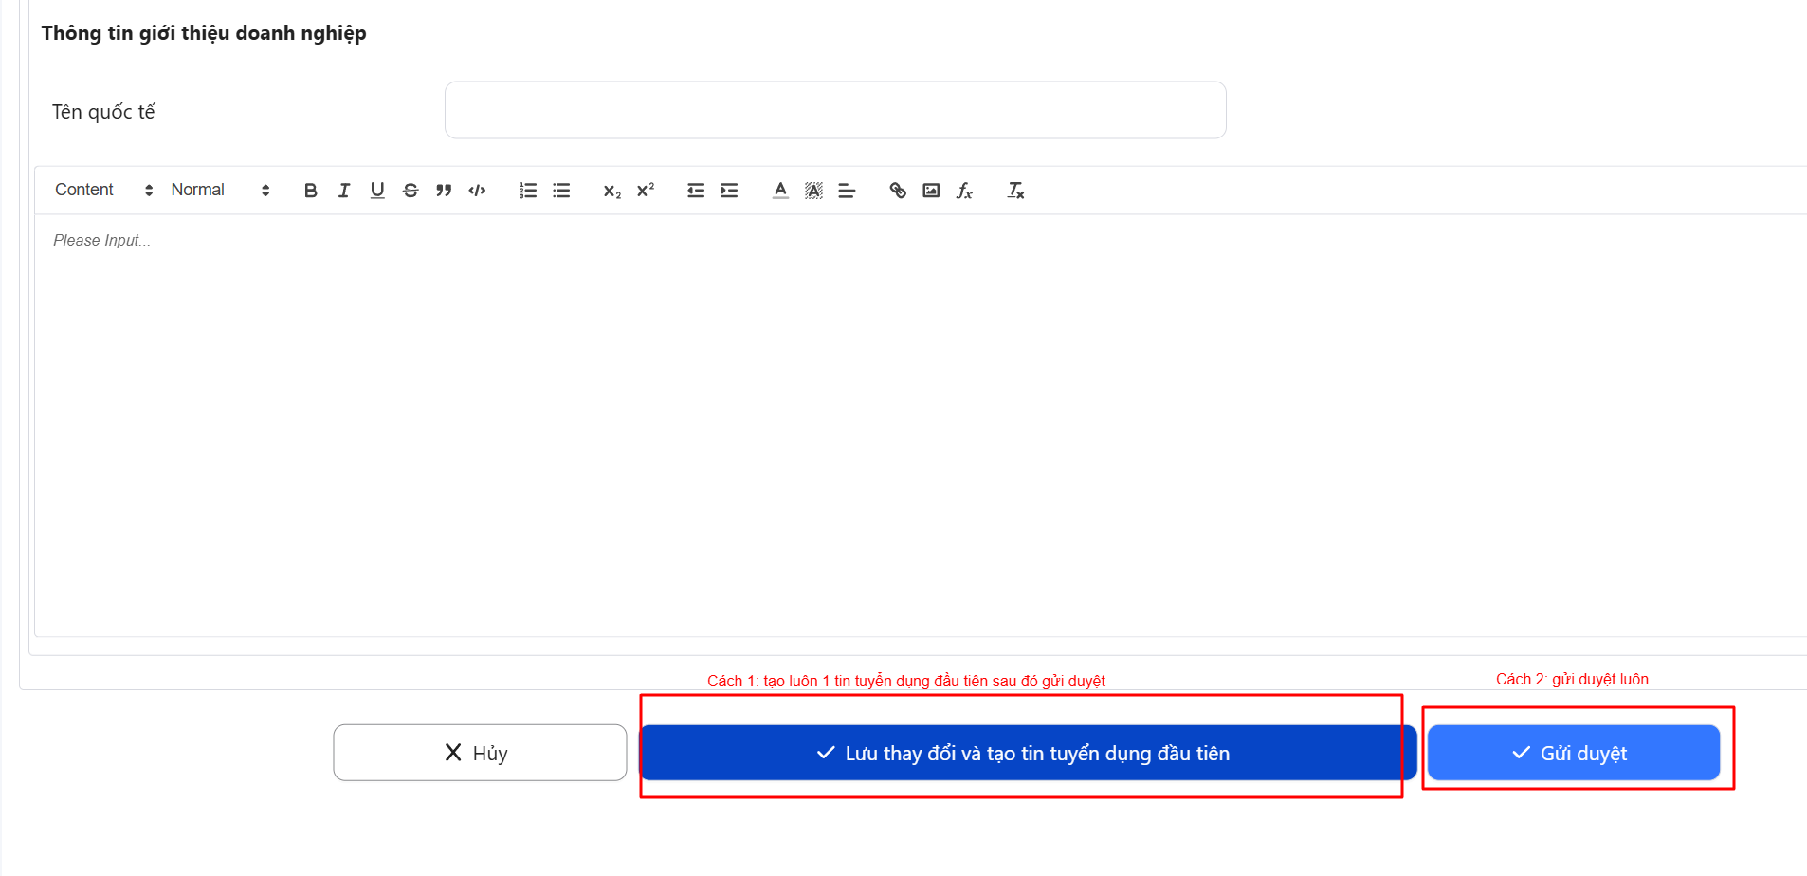 - Sau khi được TTDVVL duyệt hồ sơ thì các đơn vị Doanh nghiệp, cơ sở kinh doanh, cơ sở giao mới có thể tạo các tin tuyển dụng khác trên hệ thống sàn giao dịch việc làm quốc gia
2. Tạo và đăng tin tuyển dụng.
- Đơn vị doanh nghiệp, cơ sở kinh doanh, cơ sở giao truy cập chức năng Quản lý tin tuyển dụng > Đăng tin tuyển dụng
- Nhập các thông tin về tin tuyển dụng và thực hiện gửi duyệt tin
- Tin sau khi tạo cần được TTDVVL phê duyệt
Lưu ý: Tin có thể hiển thị hoặc ẩn tùy theo mong muốn của doanh nghiệp
3. Tham gia phiên giao dịch việc làm
- Đơn vị doanh nghiệp, cơ sở kinh doanh, cơ sở giao chọn chức năng phiên giao dịch việc làm > tìm kiếm phiên muốn tham gia hoặc click vào tên phiên muốn tham gia từ màn hình trang chủ.
- Hệ thống hiển thị chi tiết phiên giao dịch.
- Đơn vị doanh nghiệp, cơ sở kinh doanh, cơ sở giao click [Tham gia phiên] để tham gia vào phiên:
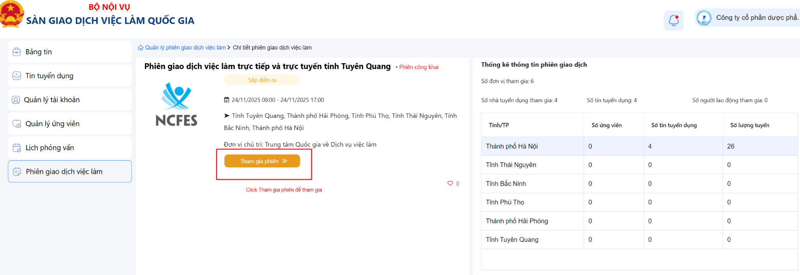
Lưu ý: Có 2 loại phiên
+ Phiên công khai: Đơn vị doanh nghiệp, cơ sở kinh doanh, cơ sở giao click [Tham gia phiên] là có thể tham gia vào phiên luôn .
+ Phiên giới hạn: Đơn vị doanh nghiệp, cơ sở kinh doanh, cơ sở giao click [Đăng ký tham gia], TTDVVL chủ quản phiên sẽ thực hiện phê duyệt cho Đơn vị doanh nghiệp, cơ sở kinh doanh, cơ sở giao vào phiên
- Sau khi tham gia được phiên, màn hình sẽ hiển thị nút [Thêm tin tuyển dụng vào phiên], Đơn vị doanh nghiệp, cơ sở kinh doanh, cơ sở giao click nút này và thực hiện thêm những tin tuyển dụng hiện có của Đơn vị doanh nghiệp, cơ sở kinh doanh, cơ sở giao vào phiên giao dịch việc làm
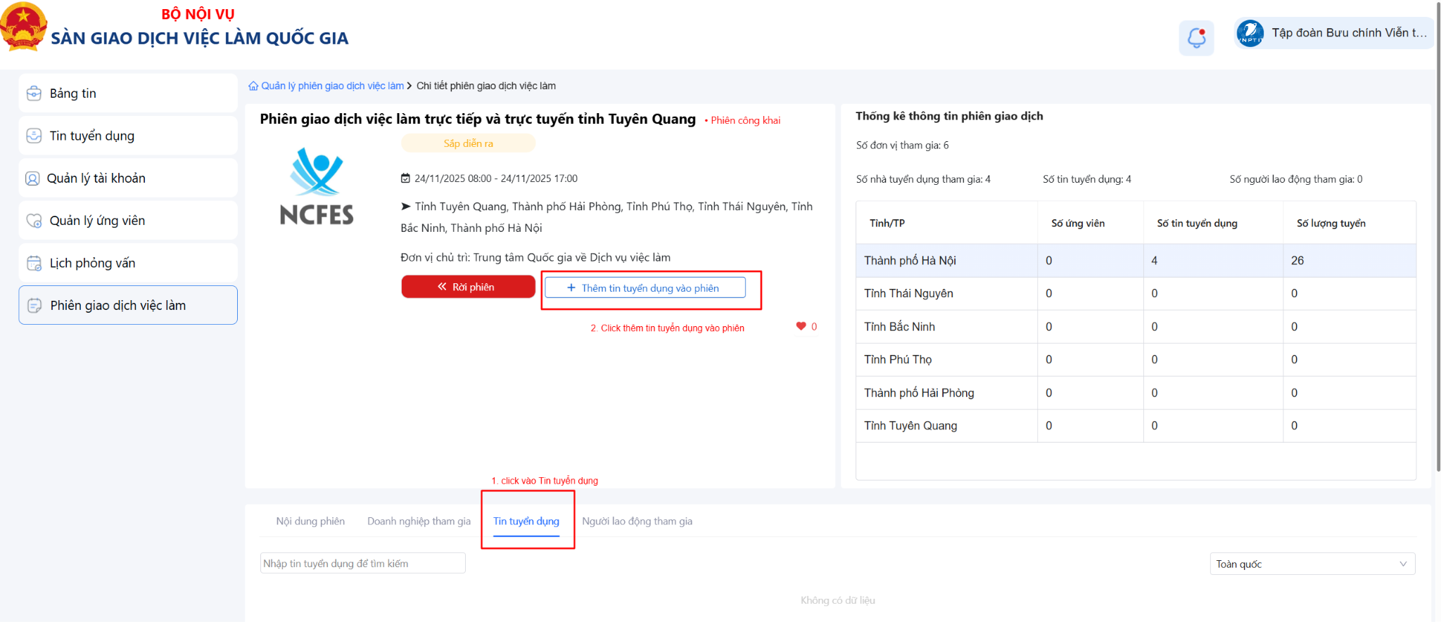
4. Duyệt hồ sơ của ứng viên và đặt lịch phỏng vấn
Khi ứng viên nộp hồ sơ cho Đơn vị doanh nghiệp, cơ sở kinh doanh, cơ sở giao, doanh nghiệp có thể theo dõi những ứng viên nào đã nộp hồ sơ bằng chức năng Quản lý ứng viên như sau:
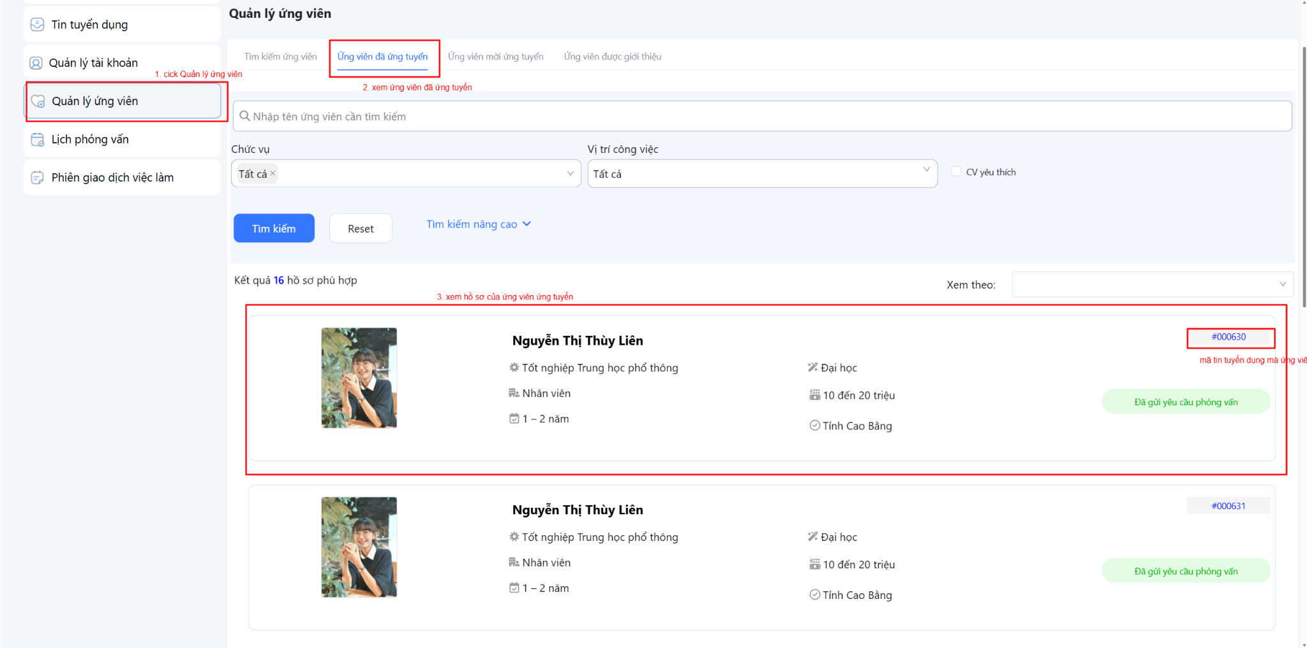
- Sau khi xem hồ sơ ứng tuyển của ứng viên, Đơn vị doanh nghiệp, cơ sở kinh doanh, cơ sở giao có thể duyệt hồ sơ ứng tuyển.
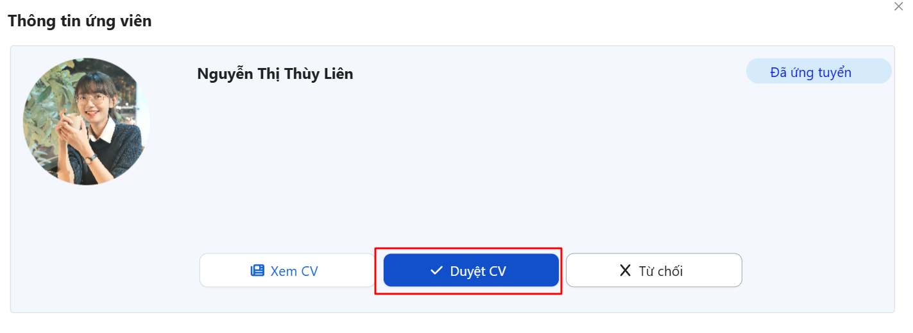 - Sau khi duyệt, Đơn vị doanh nghiệp, cơ sở kinh doanh, cơ sở giao thực hiện đặt lịch phỏng vấn với ứng viên bằng 2 cách sau:
+ Cách 1: đặt lịch luôn trên hồ sơ ứng tuyển của ứng viên
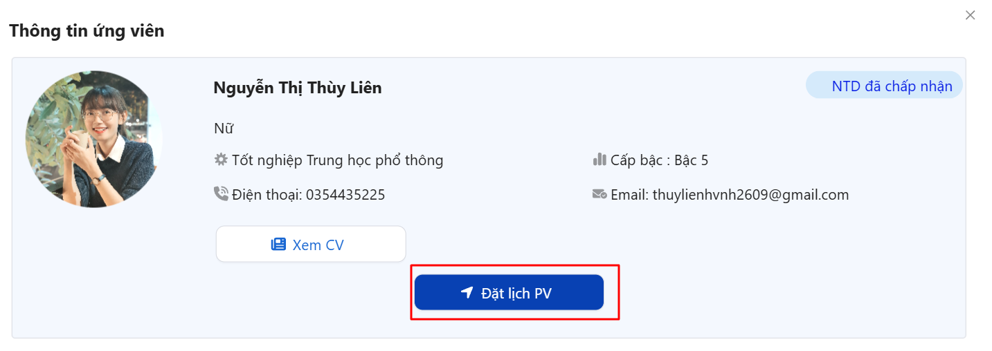 + Cách 2: truy cập chức năng Quản lý lịch phỏng vấn > chọn Tạo lịch phỏng vấn
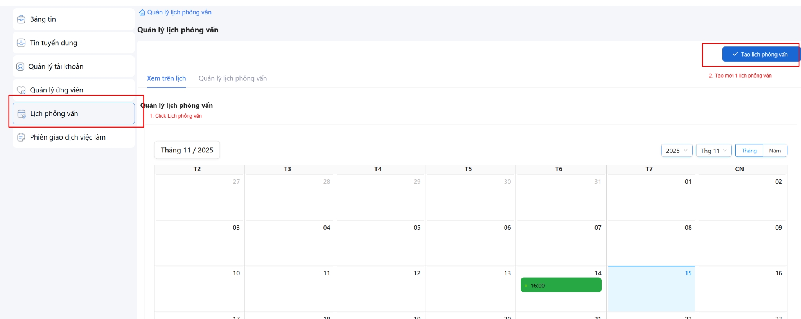
Sau đó hệ thống sẽ hiển thị màn hình tạo mới lịch phỏng vấn, đơn vị doanh nghiệp, cơ sở kinh doanh, cơ sở giao thực hiện nhập các thông tin trên lịch như sau:
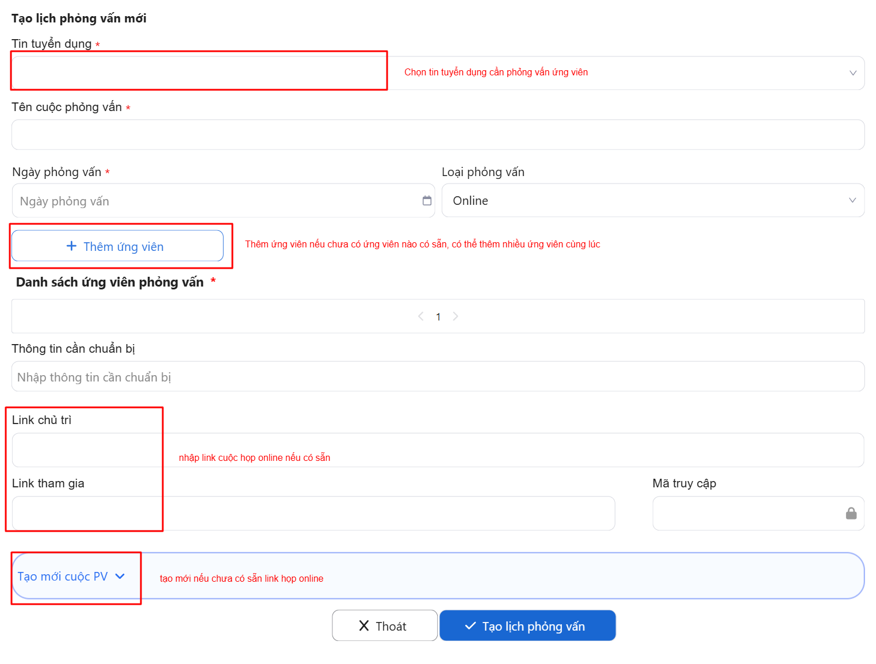 - Sau khi nhập thông tin cuộc phỏng vấn, đơn vị doanh nghiệp, cơ sở kinh doanh, cơ sở giao tạo cuộc phỏng vấn và bắt đầu khi có nhu cầu phỏng vấn. Người lao động được mời tham gia cũng sẽ nhận được link phỏng vấn trên hệ thống. Cuộc phỏng vấn chỉ bắt đầu khi đơn vị doanh nghiệp, cơ sở kinh doanh, cơ sở giao thực hiện click nút [bắt đầu cuộc phỏng vấn]

HƯỚNG DẪN ĐỐI VỚI NGƯỜI LAO ĐỘNG THAM GIA SÀN GIAO DỊCH VIỆC LÀM QUỐC GIA - PHIÊN BẢN THỬ NGHIỆM
1. Đăng ký - Đăng nhập.
- Người lao động truy cập https://vieclam.gov.vn/
- Thực hiện đăng ký tài khoản bằng số căn cước công dân (mặc định nhập OTP 111111)
- Thực hiện đăng nhập sau đó khai báo thông tin lao động như sau:
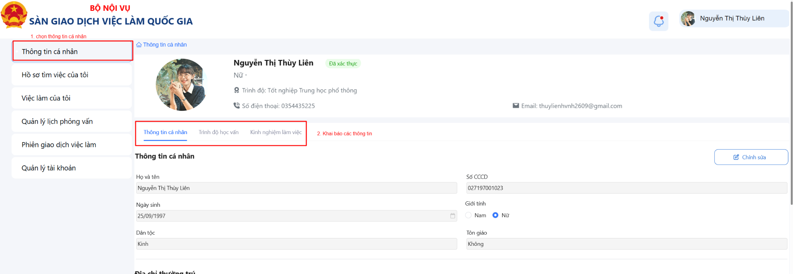 Sau khi khai báo thông tin, người lao động tiếp tục tạo hồ sơ tìm việc bằng cách chọn [HỒ SƠ TÌM VIỆC CỦA TÔI] và khai báo công việc mong muốn của bản thân.
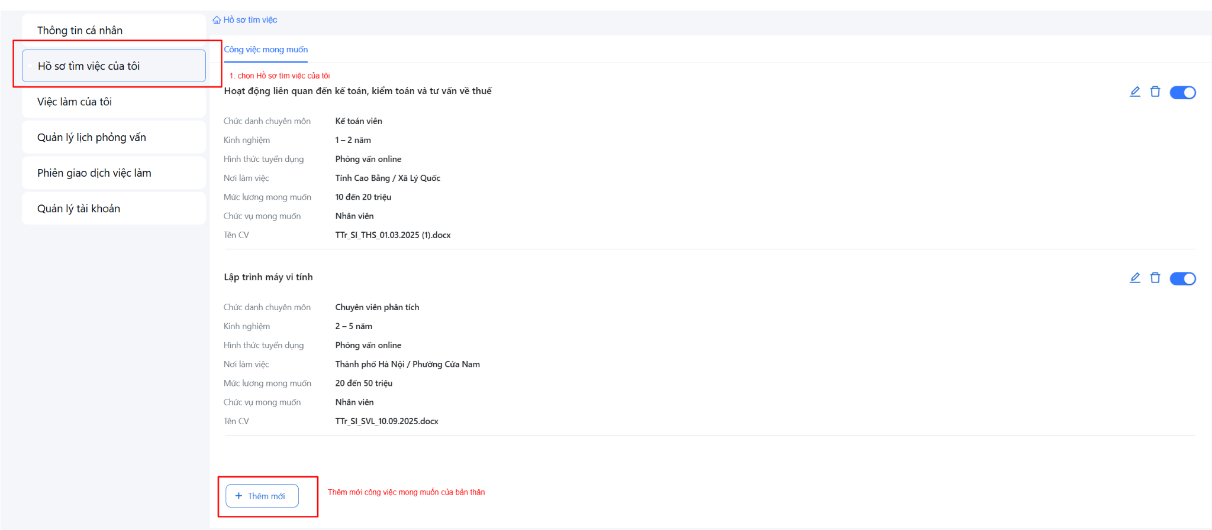
- Sau khi khai báo hồ sơ và công việc mong muốn, người lao động thực hiện tìm kiếm tin tuyển dụng trên trang chủ của sàn và thực hiện ứng tuyển nếu thấy tin tuyển dụng phù hợp
2. Ứng tuyển vào tin tuyển dụng
- Người lao động tìm kiếm tin tuyển dụng sau đó chọn 1 tin tuyển dụng phù hợp
- Hệ thống hiển thị chi tiết tin, NLĐ click nút [Ứng tuyển] nếu có nhu cầu - NLĐ chọn 1 hồ sơ mình muốn nộp cho nhà tuyển dụng của tin tuyển dụng đó
Lưu ý: NLĐ cần tạo công việc mong muốn ở bước trên để có hồ sơ ứng tuyển gửi cho nhà tuyển dụng
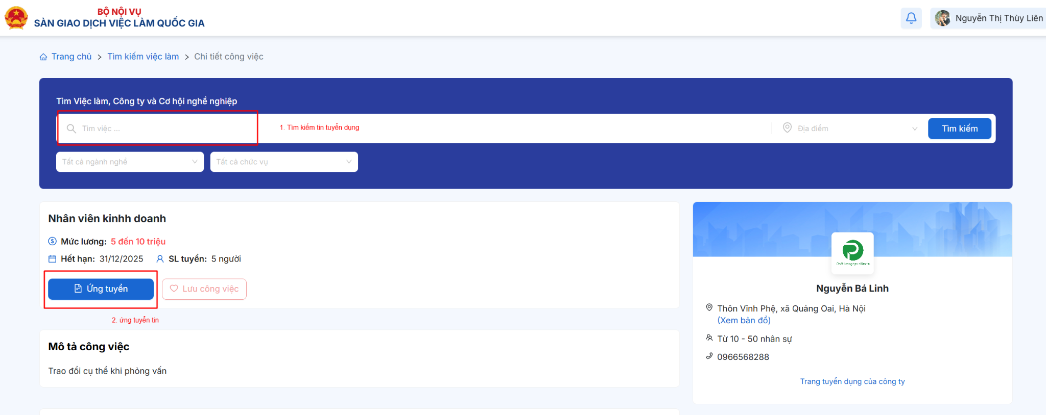
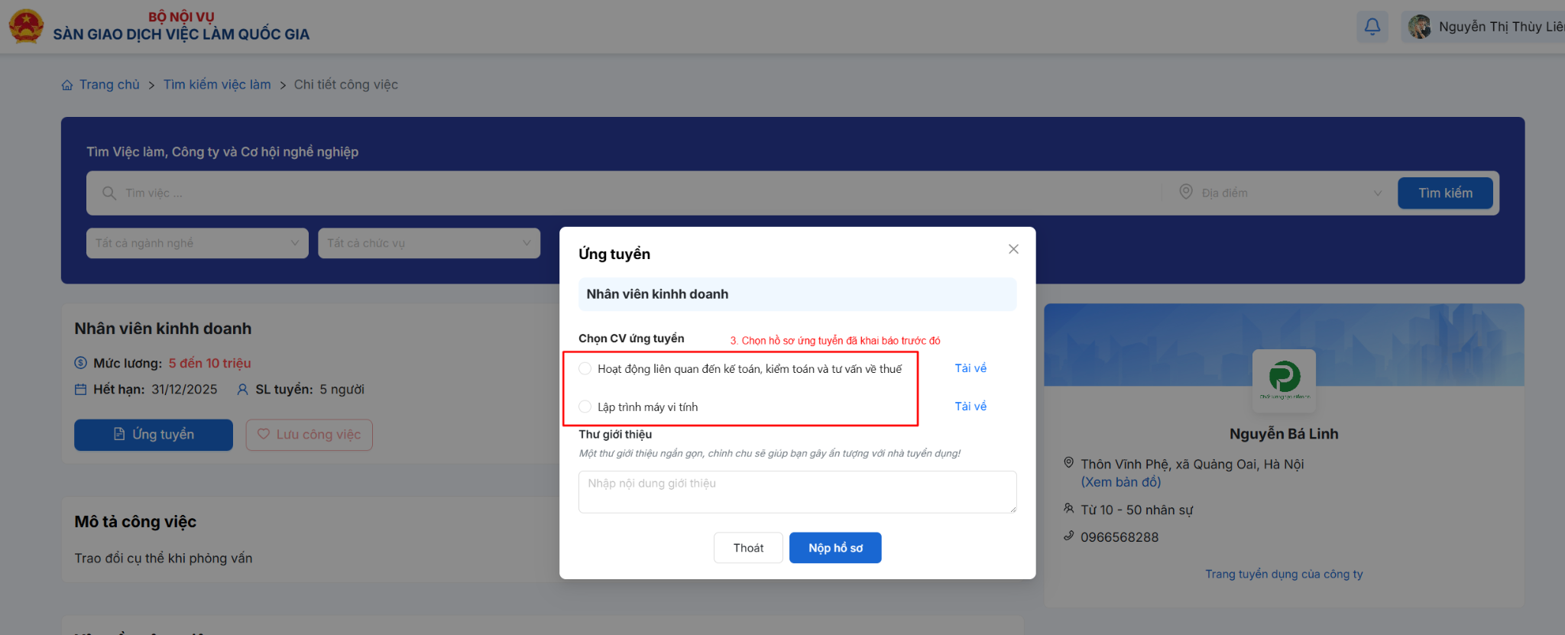
3. Tham gia phiên giao dịch việc làm
- NLĐ chọn chức năng phiên giao dịch việc làm > tìm kiếm phiên muốn tham gia hoặc click vào tên phiên muốn tham gia từ màn hình trang chủ
- Hệ thống hiển thị chi tiết phiên giao dịch
- NLĐ click [Tham gia phiên] để tham gia vào phiên:
Lưu ý: Có 2 loại phiên
+ Phiên công khai: NLĐ click [Tham gia phiên] là có thể tham gia vào phiên luôn
+ Phiên giới hạn: NLĐ click [Đăng ký tham gia], TTDVVL chủ quản phiên sẽ thực hiện phê duyệt cho NLĐ vào phiên
+ Sau khi tham gia được phiên, NLĐ có thể xem và ứng tuyển các tin tuyển dụng trong phiên như quy trình ứng tuyển bình thường
4. Theo dõi lịch phỏng vấn
Khi người lao động nộp hồ sơ ứng tuyển cho DN, DN sẽ đặt lịch phỏng vấn với người lao động, người lao động có thể theo dõi các cuộc phỏng vấn ở chức năng [LỊCH PHỎNG VẤN]
- Hệ thống sẽ hiển thị các cuộc phỏng vấn mà người lao động được mời tham gia, ngoài ra hệ thống sàn cũng gửi lịch phỏng vấn vào email của người lao động
- Người lao động xem cuộc phỏng vấn và thực hiện truy cập cuộc phỏng vấn theo đường link trong chi tiết cuộc phỏng vấn 